Конспект
занятия в логопедической группе
«Любовь к родному краю».
Цель:
-уточнить знания детей о городе Луганске: какие красивые места в нем есть, кто в нём живёт и трудится? ;
- развивать чувство преданности к родному краю, развивать творчество;
-активизировать в речи употребление слов: определение прилагательных «Луганск – какой?»; глаголов – действий, обозначающих заботу о близких людях и жителях города;
-упражнять употребление простых предложений, вызывать в детях чувство восхищения и гордости своим родным городом и его жителями;
- воспитывать патриотические чувства, национальное сознание, любовь к родному городу,бережное отношение ко всему, что окружает детей;
Методические приёмы:
Художественное слово (стихи). Использование физкультминутки. Логоритмика. Дидактические игры: «Цветок красивых слов», «Собери герб, флаг». Знакомства со знаменитостями Луганщины. Продуктивная деятельность «Город будушего»
Ход занятия.
- Ребята, есть такая фраза «Без Родины жизнь – не жизнь»?
- Как называется наша Родина, наш родной край?
- Да, ребята, мы живем в Луганской Народной Республике.
-У каждой страны есть символы . Какие?... ( гимн, флаг и герб).
-Кто мне скажет, когда мы можем услышать гимн? Правильно, во время праздничных мероприятий. Вот и сегодня я предлагаю послушать гимн. (Дети встают, звучит гимн).
-Ребята, что вы знаете о флаге. Что символизируют цвета?
(Голубой цвет символизирует собой непорочность, небесную чистоту Богоматери). Синий цвет - цвет упорства, непоколебимости и постоянства. Красный цвет - это воля к победе и, конечно же, кровь, которую пролили люди за своё Отечество).
- Акто расскажет о гербе? Ответы детей.
Д/игра «Собери герб», «Собери флаг»
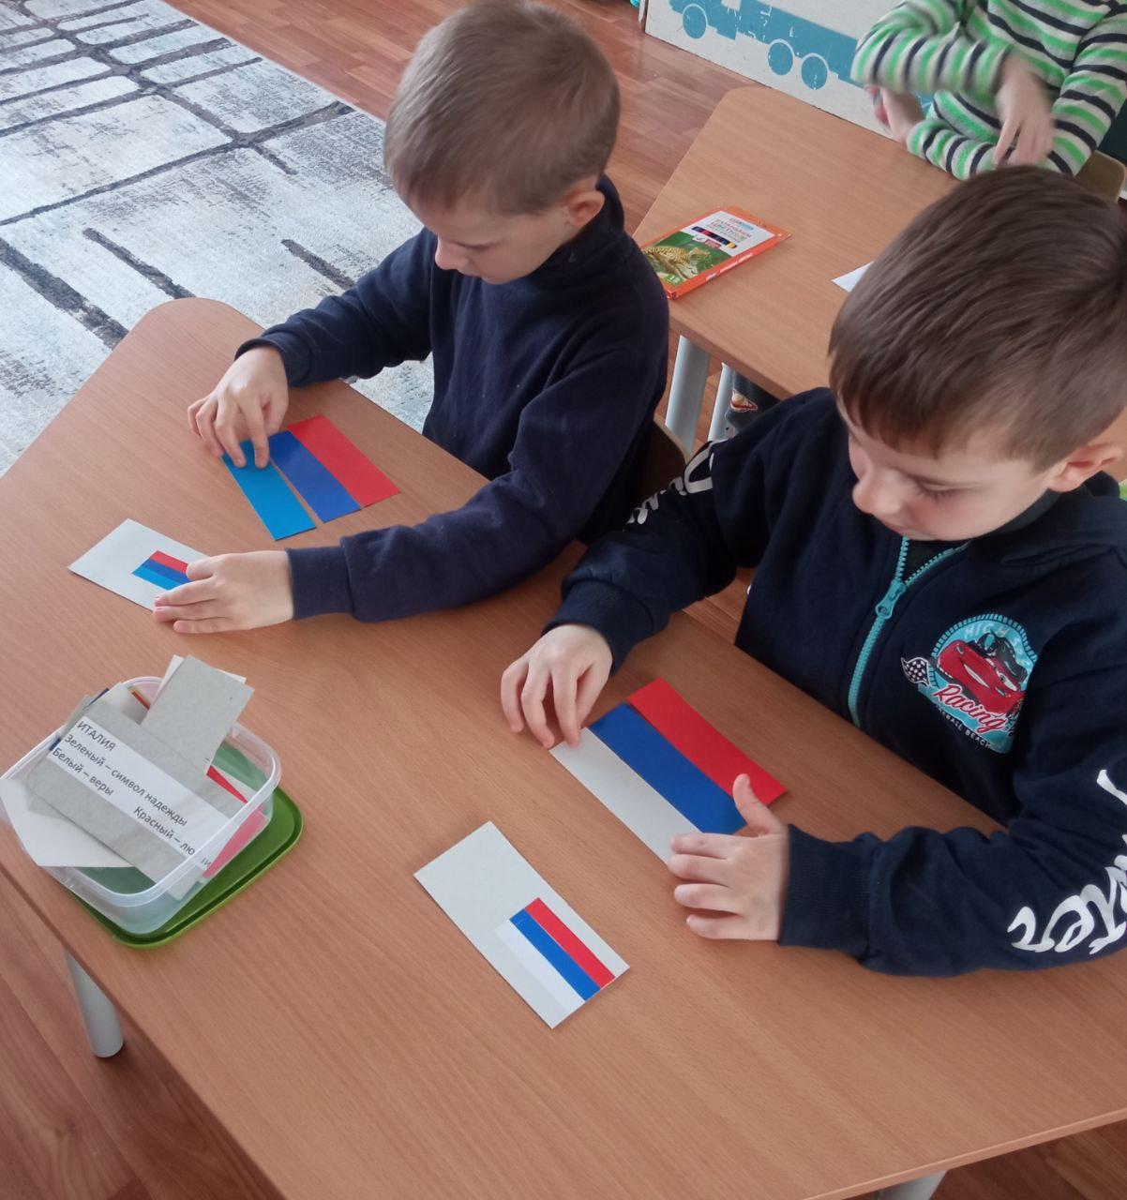
Воспитатель:Ребята, в каком городе мы живём? (в Луганске). Значит мы кто? (луганчане). -Послушайте стихи о нашем городе:
Я родилась в Луганске И в школу здесь пошла,
Здесь все мои родные И все мои друзья!
И улица родная Мне с детства дорога
И я, забот не зная Счастливая росла!
-А знаете почему наш город назвали Луганском?
Давным – давно, с незапамятных времён вьётся по зелёным лугам небольшая речка, несущая свои воды в реку Северский Донец, которую назвали Луганка. В те времена не было ещё города над Луганкой. Он появился немного позже, когда царица Екатерина II подписала указ о закладе чугунно – литейного завода на реке Лугань. Шли годы… Из маленького городка, город Луганск разрастался, строились дома и промышленные предприятия.
Физкультминутка
Минутка интересного (Рассматривание иллюстраций)
-Самый старый каменный дом Луганска находится на улице В. Даля. Этому зданию больше 100 лет. Сейчас это здание водолечебницы. Рядом находится памятник В.И.Далю и дом - музей. Кто расскажет об этом?
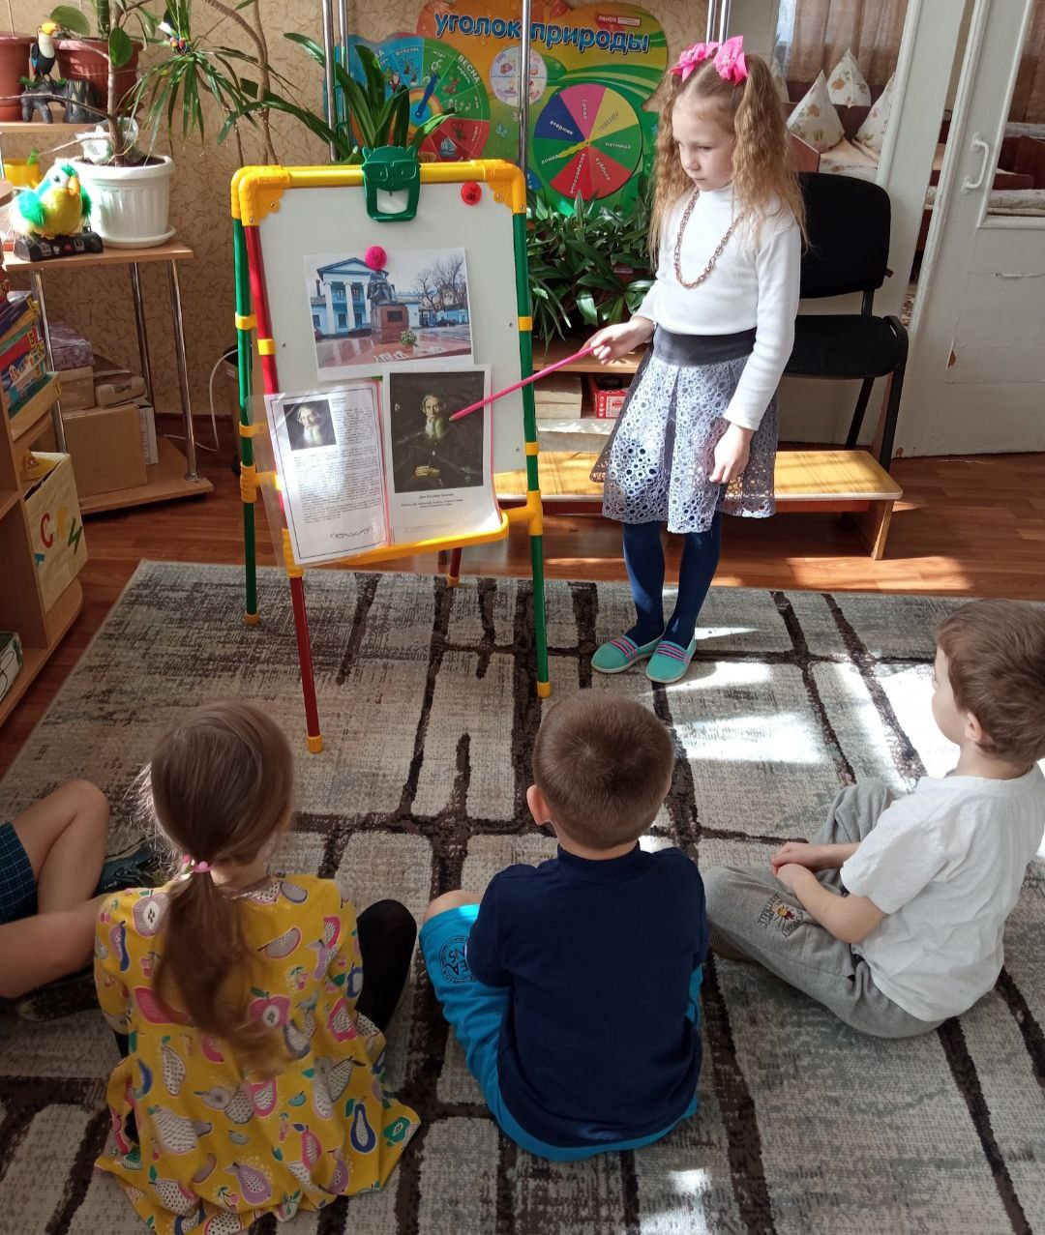
- Самый «длинный» дом в Луганске – жилой дом на улице Коцюбинского. Длина здания 400 метров.
- Самый высокий дом – здание гостиницы «Луганск». Его высота – 64 метра!
- Примечательными постройками города можно считать здания:
Луганского цирка,
Русского драматического театра им. Луспекаева,
Луганского театра кукол,
Областного краеведческого музея,
Областной филармонии и другие. (показ иллюстраций)
-А вот главная улица города Луганска, которая называется Советская и по пути встречаем величественный, красивейший памятник труженику Луганщины. Памятник был воздвигнут в честь тружеников, которые трудились не покладая рук на благо нашего города Луганска. А люди каких профессий могли здесь трудится? (ответы детей )
- Да, Луганск – это город шахтёров, здесь живут и трудятся мастера швейных, кондитерских, трикотажных дел. На заводах выпускали тепловозы, трамваи и др. Рассматривание иллюстраций памятник «Тепловозу».
В нашем городе много красивых домов, административных зданий, театров, библиотек, музеев,вокзалов, парков.
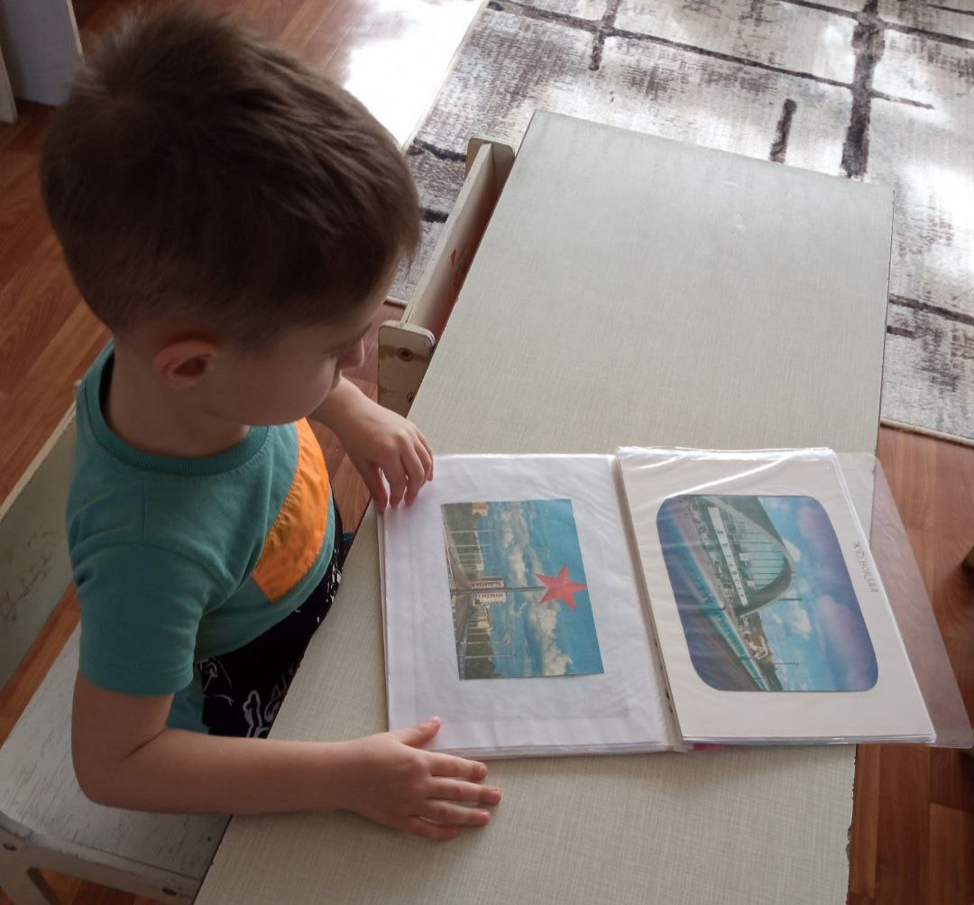

Парк 1 мая. Я предлагаю погулять,отдохнуть.
Логоритмика
Ас – ас – ас – ас Ах, как весело у нас!
Ус – ус – ус –у с,Выбирай игру на вкус.
Ос – ос – ос – ос Мчится быстрый паровоз
Ис – ис – ис – ис А теперь поём на бис.
- Любите ли вы наш город? Прислушайтесь к своему сердцу и скажите добрые, красивые слова родному городу .
Д/ игра: «Цветок красивых слов»
(У детей в руках лепесток, и по одной открытке с видом Луганска. Каждый ребёнок говорит, какой Луганск у него на открытке, почему, и собирают цветок).
Воспитатель:Вот какой цветок красивых слов мы собрали (собраны: мой город Луганск – праздничный, солнечный, зимний, ночной, спортивный, культурный, молодой) .
-Самое большое богатства нашего города – люди – прекрасные, талантливые, любящие свою Родину.
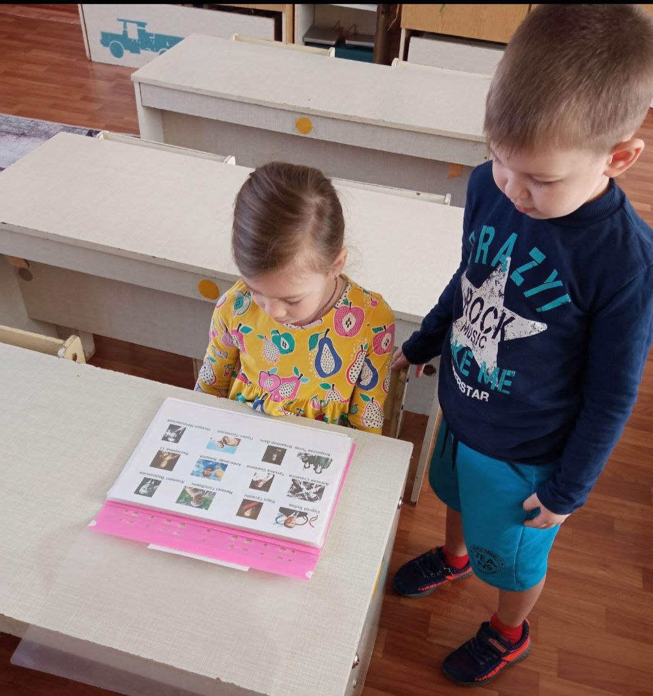
За всю историю Луганска было много людей, которые прославили его.
Давайте вспомним о них.
Владимир Иванович Даль.
Владимир Иванович Даль родился в 1801 году в семье врача в небольшом доме на улице Английской, которая теперь названа в его честь. Сам Владимир Иванович называл себя «Казак Луганский». Работал врачом, знал 6 языков, и сам написал много произведений для детей.
Климент Ефремович Ворошилов.
Климент Ворошилов – знаменитый луганчанин, командир Красной Армии, Герой Советского, маршал, - родился и вырос на Луганщине. Трудился на паровозостроительном заводе Гартмана, воевал, совершил много славных дел для своей Родины. С 1970 по 1990 годы наш город назывался Ворошиловградом в его честь .
Михаил Львович Матусовский.
Знаменитый поэт-песенник Михаил Матусовский родился в семье талантливого фотографа. Мы все знаем его песню «С чего начинается Родина», «Вместе весело шагать».
Прослушивание песни («Вместе весело шагать»)
Мало кто знает, что большая часть его стихов была посвящена родному Луганску. Чтение стихотворения.
Вернулся я на Родину, Шумят берёзки встречные.
Я много лет без отпуска. Служил в чужом краю.
И вот иду как в юности Я улицей Заречною,
И нашей тихой улицы Совсем не узнаю.
Там вырос сад над берегом С тенистыми дорожками ,
Окраины расстроились, Завода не узнать.
В своей домашней кофточке, В косыночке горошками,
Седая, долгожданная, Меня встречает мать .
Николай Петрович Холодилин.
Николай Петрович Холодилин был первым городским головой. Николай Петрович был очень добрым и щедрым человеком. Он много помогал луганчанам. Николай Петрович подарил городу сад, который принадлежал его семье. Сейчас это Парк 1 Мая.
Валентина Зорик.
Луганская Агния Барто - именно так называли удивительно талантливого человека Валентину Зорик. Стихи для детей стали ее главной жизненной целью. В 1986 году появилась первая публикация ее стихотворений в городской газете.
А у нас есть ее книги.
- Наш город был красивый и обязательно будет, богатым, цветущим. А каким он будет в будущем?.
Продуктивная деятельность: «Город будущего». (дети из различных материалов строят город).
- Посмотрите, какие замечательные постройки получились, как расцвел наш город от ваших добрых слов и улыбок.
Заботьтесь о родном городе, любите его, чтобы он всегда был красивым
